江苏省淮安市2010年中考化学试题解析
涟水县教研室 李 夕 九

说明：以下答案并非是淮安市公布的标准答案，只是本人的粗浅见解，仅供大家参考。如有不当之处，敬请批评指正。

第一部分 (选择题20分)
一、选择题 (本题包括10小题，每小题2分，共20分。每小题只有一个选项符合题意)
1．“烧不坏的手绢”是一个趣味实验，下列实验过程中主要发生化学变化的是
A．酒精和水形成混合液 B．手绢浸入混合液中
C．手绢上的酒精燃烧了 D．手绢表面的水蒸发
解析：本题主要考查“两种变化和物质变化时相关现象的描述”。A、B、D三个选项都只发生物理变化，而物质发生燃烧时，一定发生化学变化。
答案：C
教学启示：“两种变化”是必考点，“两种性质”和“物质变化时相关现象的描述”是常考点，教学过程中一定要讲解清楚，训练到位。

2．在家中，小明取少量的下列物质分别放入水中，充分搅拌，其中能形成溶液的是
A．面粉 B．蔗糖 C．芝麻糊 D．植物油
解析：本题主要考查学生对“溶液”、“乳浊液”、“悬浊液”特征的辨析。A：面粉放入水中搅拌后形成悬浊液；B：蔗糖放入水中搅拌后形成溶液；C：芝麻糊放入水中搅拌后形成悬浊液；D：植物油放入水中搅拌后形成乳浊液。
答案：B
教学启示：化学就在我们身边，要教育学生关注日常生活中的现象。日常生活中常见的某些物质放入水中后发生了什么变化？产生了哪些现象？什么是溶液？什么是乳浊液？什么是悬浊液？各有什么表观特征？分散剂是什么？分散质是什么？分散质微粒直径范围是多大？它属于纯净物还是混合物？这些都要指导学生学会分析，得出结论。

3．下列图标属于物品回收标志的是

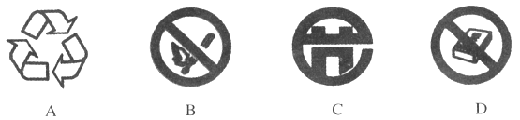

解析：本题主要考查学生对书本上“化学图标”的识记效果。A：是物品回收标志；B：是禁止烟火标志；C：是中国节能标志；D：是禁止带火种标志。
答案：A
教学启示：化学是半门外语，要用理科的思维、文科的方法去学习它。元素符号、化学式、化学方程式、化学图标、常见元素的常见化合价等必须强化记忆，一定要熟练到如同书写自己的姓名一样，这就要求我们老师每一堂课上都要默写或提问上一堂课有关识记性内容，此法务请我县广大的化学老师运用到每一堂课中去。

4．水晶是含有微量杂质而具有各种颜色的结晶型二氧化硅，它可制成各种装饰品。二氧化硅(SiO₂)中硅元素的化合价为
A．+2 B．+3 C。+4 D．+5
解析：本题主要考查“元素的化合价”。常见的考查方式有：（1）直接考查学生比较熟悉的某种化合物中某元素的化合价；（2）给材料写出学生并不熟悉的某种化合物的化学式，判断其中某元素的化合价；（3）给出一个比较复杂的离子，让学生判断其中某元素的化合价；（4）给出一个具体化学方程式，让学生判断其中某元素的化合价或化合价的变化情况。本题属于第（1）种方式，很简单。
答案：C
教学启示：元素的化合价是必考点。教学中必须强化到位，对于分子式：各元素的化合价之代数和== 0 ；对于离子：各元素的化合价之代数和== 离子所带电荷。

5．淮安美食名扬天下。下列来自淮安的食物中富含淀粉的是
A．盱眙龙虾 B．赵集粉丝 c．高沟捆蹄 D．平桥豆腐
解析：本题主要考查“六大营养素”。A、C、D三个选项中都富含蛋白质；赵集粉丝中富含淀粉。
答案：B
教学启示：化学与人类生命、生活、身体健康息息相关，“六大营养素”包括哪些物质？哪些能为人体提供能量？人体内主要含有哪些元素？微量元素对人体健康有何影响？本地特产中主要含有哪些营养物质？这些都需要老师在平时教学中指导学生归纳和小结。

6．2010年上海世博会园区的自来水可以直接饮用，其奥秘是管道中使用了PVC膜，它的结构是一根根酷似面条的淡黄色空气塑料管，每一根“面条”的过滤孔径只有0．01微米，水分子可以通过，其他大分子被截流，从而达到净水的效果。PVC膜属于
A．金属材料 B．无机非金属材料 C．合成材料 D．复合材料
解析：本题主要考查“四大材料”。PVC表示塑料，属于合成材料。
答案：C
教学启示：本题的难点是“PVC”是什么？其实题目已经明确给了答复：“它的结构是一根根酷似面条的……塑料管”。由此可见，考前我们一定要指导学生：凡是给背景和信息的题目，都要认真阅读，从中提取有用信息和关键词语，然后结合所学知识（有时还要学会迁移）进行分析、运用，便可作出正确解答。

7．物质都是由微粒构成的。若用 表示两种不同元素的原子，下列能表示化合物的图是
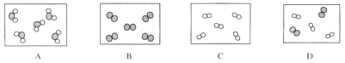

解析：本题主要考查“微观粒子”知识，采用四幅不同的图片，要学生找出哪一幅可以表示化合物？首先要清楚：“单质”、“化合物”都是纯净物，就是说图片中只能存在一种分子；其次是“单质”的分子只能由一种原子构成，“化合物”的分子最少有两种原子构成。
A：只有一种分子，该分子由两种原子构成，属于化合物；B和C：都只有一种分子，该分子由一种原子构成，属于单质；D：存在两种分子，属于混合物。
答案：A
教学启示：采用“卡通画”、“图片”考查微观粒子、化学方程式等知识点，是中考化学试卷常用的一种方式，这就要求我们在平时教学中，多以真题进行训练，并要教给学生“读图识画”的方法和技巧。

8．下列化学反应中属于化合反应的是
A． B．
C． D．
解析：本题主要考查“四种基本反应类型”。常见的考查方式有：（1）给出四个具体化学方程式，要求学生选出符合某种基本反应类型。（2）给出反应前后微粒变化示意图，要求学生回答属于哪种基本反应类型。（3）给信息，要求学生写出化学方程式，并回答属于哪种基本反应类型。本题属于第（1）种方式，最基本的。
A：是分解反应，课本上有；B：是化合反应，课本上没有；C：是置换反应，课本上没有；D：是复分解反应，课本上有。
答案：B
教学启示：四种基本反应类型是中考必考点，这就要求我们在平时教学中，特别是最后复习过程中，一定要将四个通式讲解、归纳到位。要告诫学生：本点考查时，有的化学方程式是课本上有的，而大多数是我们从未见过的，这就要求必须运用四个通式，认真分析，得出结论。在这里要提醒大家的是：课本上“Ca（OH）₂ + CO₂ == CaCO₃ ↓+ H₂O”，不属于四种基本反应类型中的任何一种。

9．2010年5月20日，一个有华人参与的研究团队宣布：世界首例人造生命——“辛西娅(Synthia)”诞生。科学家将一种细菌的DNA分子解码，并复制、改进，形成完全人工合成的新DNA分子，再将人造DNA分子移植到另一受体细菌中，形成一种全新的生命。下列对该事件的认识的是
A．人们可以合成新的DNA分子，说明化学变化中分子可分
B．人造生命不同于原有生命，说明不同的DNA分子性质不同
C．化学与生命科学相结合，可以使我们的生活更加美好
D．人类的能力可以“操纵”自然，可以任意设计、制造生命
解析：本题是一道能力考查题，以“DNA分子”为载体，考查学生对所学知识的运用能力，分析能力和科学素养。
A：在化学变化中，分子是可分的，A正确。B：不同的分子，性质一定不同，B正确。C：化学与生命科学相结合，可以战胜某些疾病，健康长寿，使我们的生活更加美好，C正确。D：人类目前只能征服大自然的某些方面，并没有达到操纵自然，随心所欲的地步，D不正确。
答案：D
教学启示：能力与智商有关，但更重要的是后天的学习、培养和训练。这就提醒我们在平时的教学过程中，有意设计一些问题，培养学生分析能力、运用能力和科学态度。课堂上不能一人包讲、包做，一定要人人动脑、个个开口、大家动手，杜朗口的教学模式非常值得我们学习和研究。

10．同学们为探究不同金属的活动性强弱，设计了如下的实验方案，下列方案中实验设计、现象、结论均正确的一组是
选项 | 实验设计 | 现 象 | 结论（金属的活动性）
A | 将铝丝放入硫酸铜溶液中 | 无现象 | Cu ＞ Al
B | 将铝丝放入硫酸镁溶液中 | 铝丝表面有固体析出 | Al ＞ Mg
C | 分别将锌粉与铁丝放入相同  浓度的稀盐酸中 | 锌粉产生气泡的速率比  铁丝快 | Zn ＞ Fe
D | 分别将铁丝与铜丝放入相同  浓度的稀盐酸中 | 铁丝表面产生气泡，  铜丝无现象 | Fe ＞ Cu
解析：本题是一道集“实验设计是否合理？现象描述是否准确？结论推理是否正确？”的综合题，无论是对所学知识、操作技能、分析推理能力等，要求较高，难度较大。
A：将铝丝放入硫酸铜溶液中，铝丝表面不仅会变红，而且可能会产生气泡。因为金属活动性：Al ＞ Cu ，另外，硫酸铜溶液显酸性，Al能与H⁺反应放出H₂ ；故A错。
B：将铝丝放入硫酸镁溶液中，铝丝表面不会有固体析出，可能会产生气泡。因为金属活动性：Mg ＞ Al ，另外，硫酸镁溶液显酸性，故B错。
C：本题属于“对比实验”，“对比实验”的要素是：条件相同，只有对比物质不同。而本题中，锌是锌粉，铁是铁丝，条件明显不同，故C错。（个人看法：本选项迷惑性极强，学生极易上当，因为学生早已熟记，金属活动性：Zn ＞ Al 。疏不知，反应速率不仅与温度、压强、浓度、催化剂等因素有关，还与分散度—即接触面积等因素有关。就此来看，对初中生而言，是否有点超纲？）
D：符合“对比实验”的基本要素，现象和结论都正确，故D正确。
答案：D

第二部分 (非选择题40分)

二、填空与简答题 (本题包括5小题，共18分)
11．(3分)化学就在我们身边，它与我们生产、生活息息相关。请从①稀有气体、②氧气、③尿素、④明矾中选择符合题意的物质，并用其序号填空。
（1）可用作高效氮肥的是 ▲ ；
（2）可作为焊接金属的保护气的是 ▲ ；
（3）可以吸附水中的悬浮杂质而沉降的是 ▲ 。
解析：本题给出四种具体物质，要求学生根据日常生产、生活常识，结合所学知识，选择序号进行填空，简单，送分题。问题是学生在书写时不够规范，常见的错误有：（1）不写序号而写具体物质，且将物质名称或化学式写错或写别；（2）将序号“① 、② 、③ 、④”写成“1 、2 、3 、4”或“（1）、（2）、（3）、（4）”。
答案：（1）③ （2）① （3）④
教学启示：用“数字和化学符号”填空、或者根据日常生产、生活中常见的物质的性质、用途以及环境污染等问题，用“序号”选择填空是淮安市中考常见的一种基本题型，它的特点是：不难、简单、送分。希望在教学过程中，每次检测中都要有此类题目，不要怕学生全对，就怕学生书写不规范。

12．(3分)化石燃料是当今人类生产、生活中重要的能量来源，但化石燃料造成的环境污染一直困扰着人们。2010年4月20日离美国沿海不远处的一个钻井平台发生爆炸，发生严重的石油(石油主要含碳、氢元素，还含有少量的硫、氧、氮等元素)泄漏事故。
（1）美国救灾部门决定在海面上点燃部分泄漏石油，以减少石油对海洋的污染，但不可避免会对大气造成污染。请写出此过程产生的对大气造成污染的一种物质的化学式： ▲ 。
（2）美国救灾部门还动用飞机向海面上漂浮的石油喷洒化油剂，以减轻石油对海洋的污染。
经查阅资料可知：化油剂的主要成分类似于家用的洗洁精。化油剂主要起 ▲ 作用。
（3）你还有哪些建议，也可以减轻浮于海面上的石油对环境的污染，请谈谈你的建议：
▲ 。
解析：本题以“钻井发生爆炸，造成石油严重污染海洋”为背景资料，考查学生有关“大气污染物质”、“环保意识”和“乳化剂”等知识。
（1）由于石油中主要含有碳、氢元素，还含有少量的硫、氧、氮等元素，所以石油燃烧时，一定会产生下列污染大气的物质：C （黑烟中）、CO （不完全燃烧）、SO₂（硫元素燃烧的产物）、NO₂ 、NO 、N_{X}O_{Y}（氮元素燃烧的产物）等。
（2）题目说的很清楚：“化油剂的主要成分类似于家用的洗洁精”，那么化油剂喷洒到海面上漂浮的石油上，无疑是起“乳化”作用了。
（3）本采分点开放度太大，估计命题者的意图是培养学生“敢想、敢说”的思想品德，因为如何减轻石油污染海水这一“难题”？美国好多专家都没想出十分有效的办法来，你让一个十几岁的初中生来回答这一“难题”，是不是有点难为孩子了。我认为：只要不空白，写出能减轻污染的一种方法来，就应给分。例如：用木炭等吸附剂吸附；用大量船队进行打捞后再进行油水分离；在海滩上用吸附能力极强的物质构筑堤坝；等等。
答案：（1）C 、CO 、SO₂ 、NO₂ 、NO等，任写一种即可。 （2）乳化
（3）用木炭等吸附剂吸附；用大量船队进行打捞后再进行油水分离；在海滩上用吸附能力极强的物质构筑堤坝；等等。任写一种具体方法即可。
教学启示：社会热点问题、国际或国家近期内发生的大事件，往往是高考、中考命题者的极佳素材。这就要求：不仅老师要看新闻，学生也要看新闻，人人都要关心国家大事。老师还要根据社会热点问题、国际或国家近期内发生的大事件，编制一些习题进行训练，为中考备足粮草。

13．(3分)如图1是甲、乙、丙三种物质(均不含结晶水)的溶解度曲线。

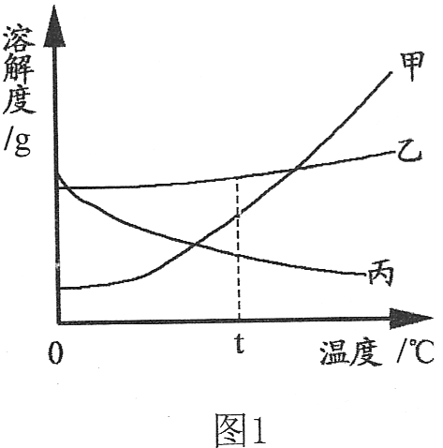

（1）在t℃时，甲、乙、丙三种物质的溶解度从大到小的顺序是 ▲ 。
（2）若要把丙的饱和溶液转化为不饱和溶液，可以采取的一种措施为 ▲ 。
（3）甲中混有少量的乙，若要从混合物中分离出甲可采用的方法是 ▲ 。
解析：本题给出溶解度曲线图，要求学生据图回答有关问题。由图不难看出：
（1）在t℃时，甲、乙、丙三种物质的溶解度从大到小的顺序是：乙甲丙 或乙＞甲＞丙
（2）丙的溶解度曲线随着温度的升高而降低，所以“若要把丙的饱和溶液转化为不饱和溶液”， 可以采取的措施有：加水或者降低温度。
（3）甲、乙的溶解度曲线都随着温度的升高而增大，但甲的斜率远远大于乙的斜率，所以要提纯甲，可采用的方法是：先在高温条件下配成饱和溶液，然后降低温度。或者降温结晶。请注意：如果只写“降低温度”或“降温”不得分。
答案：（1）乙甲丙 或乙＞甲＞丙 （2）加水或者降低温度
（3）先在高温条件下配成饱和溶液，然后降低温度。或者降温结晶
教学启示：溶解度曲线是中考常考的题型，教学过程中一定要深讲细研，不能有盲点。

1 4、(4分)2009年12月7日在丹麦哥本哈根召开联合国气候会议，本次会议大力倡导“低碳经济。“低碳经济”是指在可持续发展理念指导下，尽可能地减少温室气体排放，达到经济社会发展与生态环境保护双赢的一种经济发展形态。
（1）A、B、C、D、E是常见的物质，某化学兴趣小组设计如图2所示的各物质之间的转化关系图 (部分反应的条件和产物略去)，其中E是化学实验室中常用的燃料——酒精。请回答下列问颢：

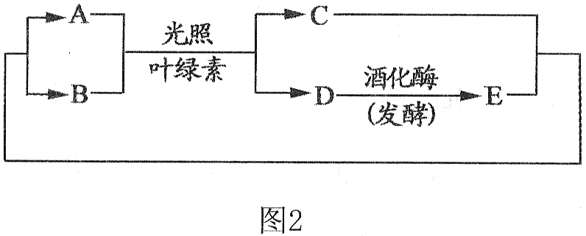

① 请写出物质D的名称： ▲ 。
② 酒精燃烧产生CO₂ ，但同学们认为用上图思路开发酒精燃料也符合“低碳经济”的要求，同学们的理由是 ▲ 。
（2）目前我国正大力研发电动汽车，制约电动汽车发展瓶颈的是电池的性能。科技人员已研制出一种新型电池一一锂空气电池，它能提供相当于普通锂电池10倍的能量。该电池在放电时锂（Li）与水和空气中氧气反应生成氢氧化锂（LiOH），该反应的化学方程式是：
▲ 。
（3）作为一名中学生，我们也可以从身边的事情做起．响应“低碳生活”。请列举一个你可以做到的事情： ▲ 。
解析：本题主要考查：I、物质推断框图题的有关知识，II、社会热点问题（低碳经济），
III、给信息化学方程式的书写。框图中突破口非常明显，即A和B在光照和叶绿素存在下，发生反应生成C和D ，在初中化学中，只有下列一个反应符合题意：
，因为E是酒精（C₂H₅OH），所以D是葡萄糖，C是氧气，A和B没有限制。按照常理，就此框图可以问：各种（或某种）物质是什么？有何用途？写出有关化学方程式等。
但命题者一反常规，笔锋一转，指向社会热点问题——低碳经济和低碳生活。何谓“低碳经济”？简单说，就是少向大气中排放CO₂气体。何谓“低碳生活”？说白了，就是节约能源，减少污染。为什么此框图符合“低碳经济”？就是因为即使生产出来的酒精完全被燃烧，燃烧生成的CO₂又被光合作用完全吸收了，并没有增大空气中CO₂的含量。我认为，只要学生回答：“没有增大空气中CO₂的含量”，就应给分。
为了响应“低碳生活”的号召，我能做到的事情就太多了，例如：上学步行或骑自行车；纸张双面使用；不用一次性筷子；积极参加植树造林；等等。只要符合节约能源，减少污染中的一点，便可得分。
化学方程式的书写，另给材料，实在是有所创新。根据信息，反应物有：Li 、H₂O 、O₂ 。生成物只有LiOH 。故化学方程式为：4Li + O₂ + 2H₂O == 4LiOH 。
答案：（1）① 葡萄糖 ②酒精燃烧生成的CO₂又被光合作用完全吸收了，并没有增大空气中CO₂的含量。（合理得分） （2）4Li + O₂ + 2H₂O == 4LiOH
（3）上学步行或骑自行车；纸张双面使用；不用一次性筷子；积极参加植树造林；等等。（合理得分）
教学启示：平时练习和讲课，除了注重化学知识外，还要眷顾社会热点问题、能源问题、环保问题，只要好挂钩，就立即挂上去。

1 5．(5分)上课时，老师向盛有氧化钙的小烧杯中加入一定量的水，在小烧杯上方产生大量的白色烟雾。据此现象，老师提出如下问题，请回答：(不考虑空气中的成分对该实验的影响)
（1）烟雾中有氢氧化钙，理由是(用化学方程式表示) ▲ 。
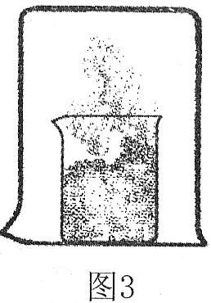
（2）小烧杯上方有大量的水蒸气，理由是该反应 ▲ (填“放出’’或“吸收’’)热量，使水蒸发。
（3）用如图3的方法收集烟雾，再将大烧杯正放，
向大烧杯中加少量水并滴入无色酚酞试液，酚酞
变 ▲ 色。
（4）烟雾中固体物质的组成可能有两种情况：
【组成1】氢氧化钙；
【组成2】 ▲ 。
（5）建筑工地上若有较大的石灰池，工人在此工作时
应采取哪些安全措施?(举一例) ▲ 。
解析：本题好象是实验探究题，实质是根据实验现象，解答有关问题。
- 烟雾中已经定下来有氢氧化钙，那么氢氧化钙是怎么产生的呢？
CaO + H₂O == Ca（OH）₂ （2）该反应无疑是放出热量
（3）既然烟雾中有氢氧化钙，加水后就形成了氢氧化钙溶液，显碱性，再滴入酚酞试液，酚酞就应该变为红色。
（4）烟雾中固体物质还可能有CaO ，那么另一种组成可能是：CaO和Ca（OH）₂
注意：只写CaO不得分，因为烟雾中一定有氢氧化钙。
（5）安全措施有：戴口罩；穿防护服；竖立警示牌；拉起安全网等，合理得分。
答案：（1）CaO + H₂O == Ca（OH）₂ （2）放出 （3）红
（4）CaO和Ca（OH）₂ 或氧化钙和氢氧化钙
（5）戴口罩；穿防护服；竖立警示牌；拉起安全网等，合理得分。
教学启示：平时实验要指导学生注意观察实验现象，学会如何解释实验现象，且要注意答题的严谨性。

三、实验与探究题 (本题包括3小题，共16分)
16．(5分)学生在实验室中选用如图4所示装置制取气体，请你根据所学的知识回答下列问题。
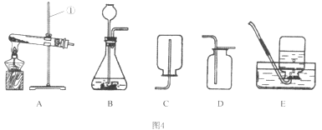
（1）写出图中标号①的仪器名称： ▲ 。
（2）若用A装置制取氧气，其试管口须略向下倾斜的原因是 ▲ 。
（3）写出用石灰石和稀盐酸制取二氧化碳的化学方程式： ▲ 。组装一套发生与收集二氧化碳的装置，应选用上图中的 ▲ 和 ▲ (填字母)。
解析：本题是关于气体制备的基础题，比较简单。但学生容易犯下列错误：I、铁架台写成“铁棒”、“铁棍”、“ 铁架”等等。II、防止水流入试管底部损坏试管（或引起试管破裂）写成“防止生成的水流入试管损坏试管”、“ 防止水倒吸损坏试管”等等。III、化学方程式书写不规范，不是化学式写错，就是没有配平。IV、收集二氧化碳的装置选错，有的选“C”， 有的选“E”。
答案：（1）铁架台 （2）防止水流入试管底部损坏试管（或引起试管破裂）（合理得分）
（3）CaCO₃ + 2 HCl == CaCl₂ + CO₂ ↑+ H₂O B 、D （可以相互颠倒）
教学启示：平时教学过程中要讲细讲实讲到位。例如：A装置的试管口为什么要略向下倾斜？B装置中长颈漏斗下端为什么要插入液面以下？如何检查装置的气密性？C或D的导气管为什么要接近集气瓶底部？等等。

17、(5分)医院救治病人急需一批生理盐水，制药厂积极支援，用含有少量碳酸钠的氯化钠为原料生产纯净的氯化钠，再用其配制生理盐水。某化学学习小组运用所学知识。在实验室
设计了如图5的氯化钠的生产流程。
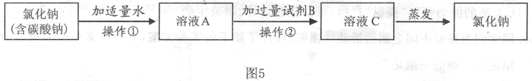

请根据上述内容回答下列问题：
（1）操作①中常用玻璃棒搅拌，其目的是 ▲ 。
（2）操作②中应加入的试剂B为 ▲ ，该小组同学认为过量的B无需再用试剂除去，最终对氯化钠的纯度不会造成影响，其原因是 ▲ 。
（3）若用不纯的氯化钠配制生理盐水可能会危及病人生命，请你选用下面所提供的试剂，对该小组制得的氯化钠进行检验，以判断碳酸钠被除尽。请写出实验具体步骤和现象。
供选用的试剂：蒸馏水、澄清石灰水、氢氧化钠溶液。
实验步骤和现象： ▲ 。
解析：本题是根据某个具体实验流程回答有关问题。
（1）操作①中常用玻璃棒搅拌，其目的是加速溶解。
（2）溶液A中含有Na₂CO₃ ，为了将其除去，又不引入其它杂质离子，只能加入过量的稀盐酸。溶液C中含有：NaCl 、HCl 、H₂O ，由于HCl易挥发，水易蒸发，所以采用蒸发的方法，便可得到较纯净的NaCl 。
（3）如何检测所制得的NaCl样品中Na₂CO₃是否除尽？要求写出实验步骤和现象，要求较高。第一步要取少量样品，加入蒸馏水配成溶液；第二步向所配溶液中滴加足量的澄清石灰水，振荡后如果不变浑浊，则Na₂CO₃已除尽，如果变浑浊，则Na₂CO₃没有除尽。
答案：（1）加速溶解 （2）稀盐酸 HCl易挥发（合理得分）
（3）第一步要取少量样品，加入蒸馏水配成溶液；第二步向所配溶液中滴加足量的澄清石灰水，振荡后如果不变浑浊，则Na₂CO₃已除尽，如果变浑浊，则Na₂CO₃没有除尽。（合理得分）
教学启示：一定要让学生动手实验，且要指导学生如何设计实验？如何操作？怎样描述实验现象？一定要学生清楚：如果要检测某种物质，首先要取样。其次一般要加水配成溶液再进行其它操作，因为物质在溶液中的反应速率一般比较快，且现象容易观察。

18．(6分)钢铁产业是我国的支柱产业之一，选择优质炼铁原料十分重要。甲、乙两组同学对某钢铁厂所购进的赤铁矿粉中主要成分Fe₂O₃的含量进行测定。(假设每步反应均能完全进行，赤铁矿粉中杂质性质稳定，既不溶于水也不参与反应)
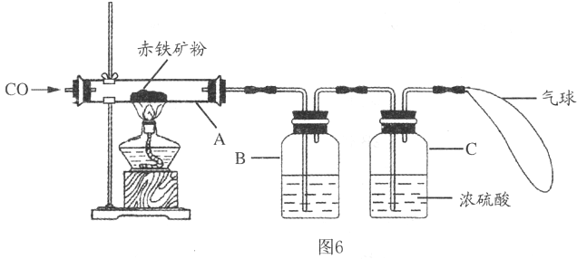
（1）甲组同学称取一定质量的赤铁矿粉，采用如图6的装置进行实验。
① 装置A中发生反应的化学方程式是 ▲ 。
② 为充分吸收反应生成的CO₂ ，装置B中应盛放的试剂是 ▲ 浓溶液。
③ 可以通过下面不同的方法计算赤铁矿粉中Fe₂O₃的含量：
【方法一】称量反应前后A装置的总质量，计算出Fe₂O₃的含量；
【方法二】称量 ▲ 得出反应生成的CO₂质量，计算出Fe₂O₃的含量。
（2）乙组同学称取等质量的赤铁矿粉放人烧杯中，向烧杯中加入过量的稀硫酸充分反应，
▲ (填一个操作名称)后立即称量。根据称量的数据计算出Fe₂O₃的含量。
（3）甲、乙两组同学通过相互比较后对各自的实验方案进行评价。
方案 | 优点
甲组 | ① ▲
乙组 | ② ▲

解析：本题是一道定量实验设计题，测定某种赤铁矿粉中Fe₂O₃的含量。(假设每步反应均能完全进行，赤铁矿粉中杂质性质稳定，既不溶于水也不参与反应)。
甲组同学根据原理： 设计了如图6所示的实验装置，据此装置，可以有两种计算方法：一种是称量Fe的质量，即称量反应前后A装置的总质量，就可以计算出Fe₂O₃的含量；另一种是称量CO₂的质量，即称量反应前后B和C装置的总质量，也能算出Fe₂O₃的含量；
问题一是用什么试剂才能完全吸收生成的CO₂ ？因为Ca（OH）₂的溶解度不大，所以吸收效果肯定不理想，故用Ca（OH）₂的浓溶液不能给分。这样我们就会想到用NaOH 、KOH 、Ba（OH）₂等浓溶液来吸收；这里要指出的是：如果用Ba（OH）₂浓溶液来吸收，还可以称量反应后B中沉淀的质量。
问题二是为什么要设计C装置？这是很多同学想不到的，也体现了命题者的高超之处。因为未反应的CO从B中出来时，肯定会带出水蒸气，这部分水蒸气如果不计算在内，肯定会使测量结果偏低。此外要指出的是：千万不能称量气球的质量。
乙组同学根据原理：Fe₂O₃ + 3 H₂SO₄== Fe₂（SO₄）₃ + 3 H₂O 设计了另一种方案：称取等质量的赤铁矿粉放人烧杯中，向烧杯中加入过量的稀硫酸充分反应后过滤，遗憾的是乙组同学没有将沉淀洗涤、干燥后再称量，而是“立即称量”，这样得出的结果一定没有甲组准确。但他们与甲组比较，也有许多优点：如：操作简单；节约能源；减少污染等。
答案：（1）①
② NaOH 或KOH 、Ba（OH）₂等 （合理得分）
③【方法二】反应前后B和C装置的总质量 （2）过滤
（3）①测量结果比较准确 或实验误差小 ② 操作简单 或节约能源
或减少污染等 （合理得分）
教学启示：任何一份试卷都会有压轴题，即题目比较难。本题难点是（1）中的第③小问。但据阅卷的同志反映，本题的得分率比较低，有的同学连化学方程式都写错；这就要求我们教学还要更加扎实些。不少同学（1）中的第②小问写“Ca（OH）₂”，这可能是老师在教学过程中，没有把Ca（OH）₂和NaOH在与CO₂的反应实验中主要用途区分开来，通常
Ca（OH）₂用来检测CO₂ ，NaOH用来吸收CO₂ 。第（3）问得分率极低，不得要领，乱说一通；这可能是“如何评价实验方案”，是我们教学上的薄弱环节，应当引起我们的高度重视，一定要把“如何评价”的方法传授给学生。

四、计算题 (本题包括1小题，共6分)
供选用的相对原子质量：H一1 O一16
19．(6分)某同学用过氧化氢溶液和二氧化锰制取氧气，化学方程式为：2 H₂O₂
2 H₂O + O₂ ↑ ，该同学将50g过氧化氢溶液和1 g 二氧化锰混合，完全反应后，称量剩余的混合物质量为49．4g。
求：（1）反应产生氧气的质量是 ▲ g。
（2）该同学所用过氧化氢溶液的溶质质量分数是多少(列式计算)?
解析：（1）反应产生氧气的质量== （50g + 1g）—49．4g == 1．6g
（2）设50g过氧化氢溶液中含H₂O₂的质量为X
2 H₂O₂ == 2 H₂O + O₂
68 32 因为：32X == 68×1．6g
X 1．6g 所以： X == 3．4g
答：过氧化氢溶液的溶质质量分数为6．8 % 。
或： 设过氧化氢溶液的溶质质量分数为X
2 H₂O₂ == 2 H₂O + O₂
68 32 因为：50×32X == 68×1．6
50X 1．6 所以： X == 6．8 % 。
答：过氧化氢溶液的溶质质量分数为6．8 % 。
答案：见解析过程。
教学启示：化学计算不会深，今年的试卷再次作了证明。对于化学计算，固然方法很重要，但我觉得计算结果更为重要，尤其对简单的计算题来说；因为结果不准，一切都是徒劳的。
学生常见的错误有：I、方程式下面的两行数据不正确，尤其是化学式量算错。（据阅卷的同志反映，今年阅卷过程中，只要方程式下面的两行数据有错，就为0分，因为如果后面的数据如果正确，十有八九是抄袭的。）II、由于平时使用计算器，到考试时，用笔计算就不会了。这应当引起我们的重视，应向学生讲清楚，化学课、化学作业、化学测验，坚决不准使用计算器，这要作为一条纪律来执行。

